**数据采集软件（v0.5）截图**

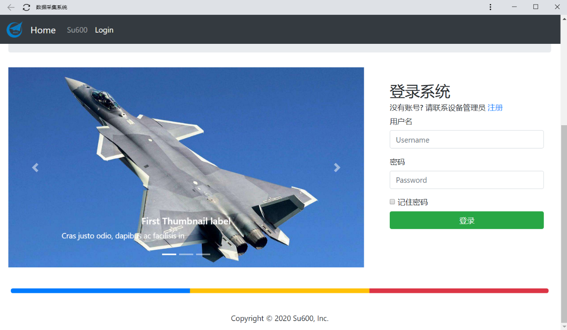

**登录界面**

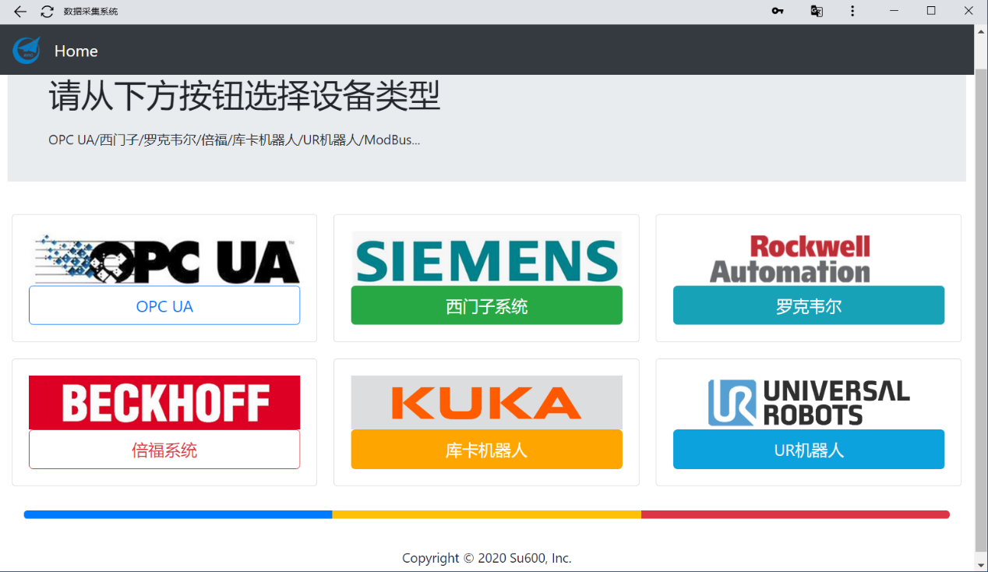

**设备选择界面**

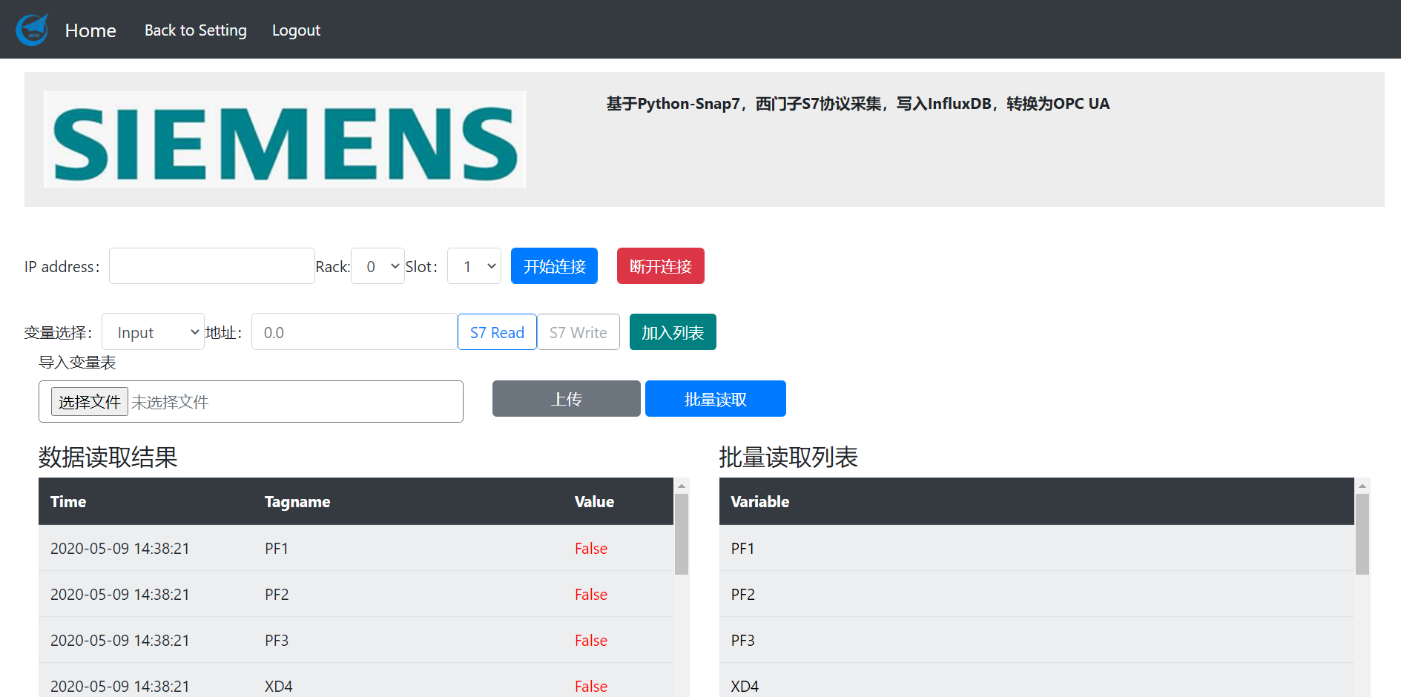

**西门子PLC采集（批量20个）**

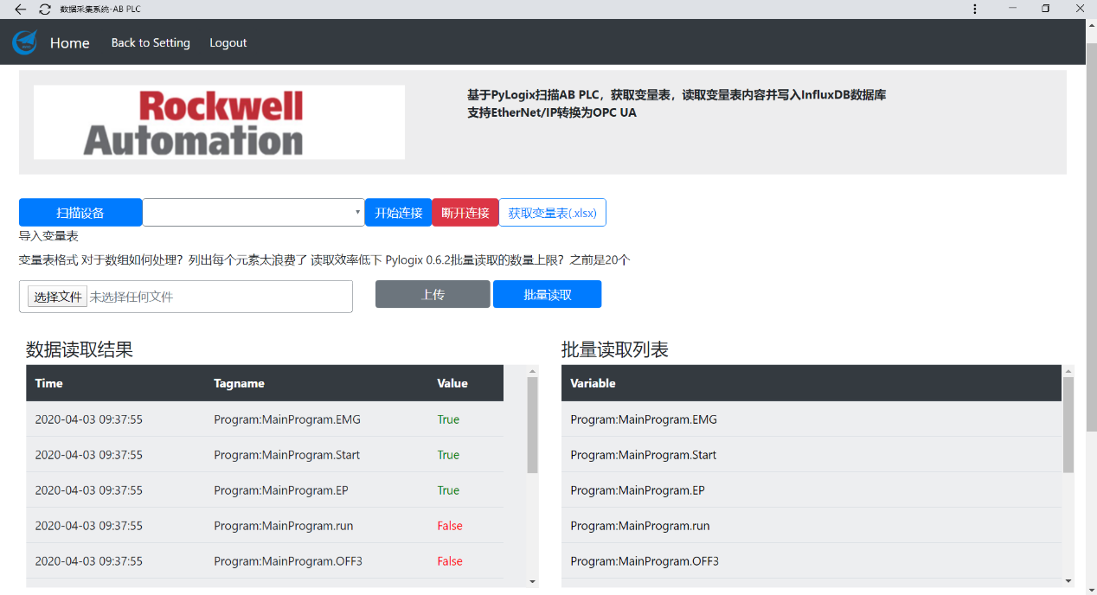

**罗克韦尔AB PLC采集**

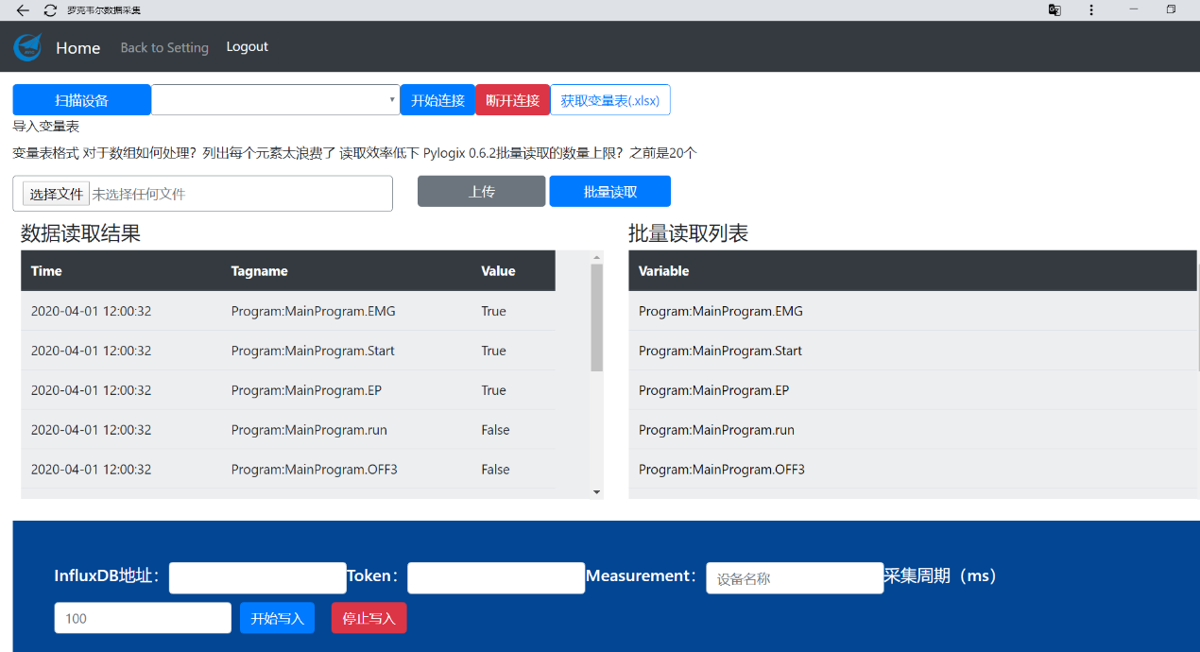

**时序数据库配置**

**2020-4-30**

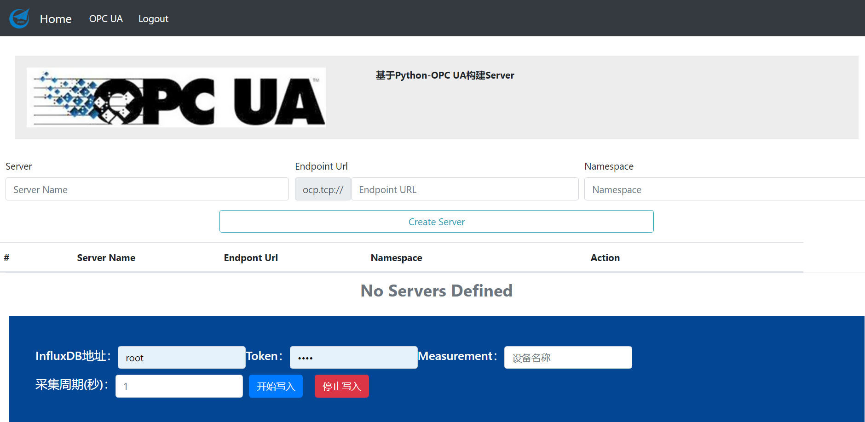

**OPC UA Server**